基于主导路线枚举的矩阵连乘元素逼近算法

参赛选手
参赛高校
contact@example.com

摘要：
线性密码分析是对称密码算法安全性评估的核心手段之一。针对第十一届全国高校密码数学挑战赛赛题三提出的矩阵连乘元素逼近问题，本文设计并实现了一种基于主导路线枚举的系统性逼近算法（方式2），用于快速估计SPN结构轻量级密码HS(r)的相关矩阵元素M(r)[v,u]。该算法以线性路线分解定理为理论基础，将r轮相关度表示为所有线性路线相关度之和，利用S盒线性逼近表（LAT）实现单轮相关度的精确分解，通过稀疏矩阵传播框架和动态波束剪枝策略，系统化搜索高相关度掩码对。实验结果表明：在r=1和r=2时，方式2的逼近值VE与方式1的精确值VT完全一致，验证了算法公式推导的严格正确性；r=2最高单条得分达4.0000，对应|VE|=1.0的完全相关条目；r=3最高单条得分达3.3219，对应|VE|=0.15625的强相关条目。算法计算复杂度受波束宽度B和活跃S盒数控制，远低于方式1的O(2^32)，在已验证样例上加速比超过10^6。最终共生成17474个有效估计条目，逐条得分求和得到总分15380.81，平均分0.8802，最高单条得分4.0000。
关键词：线性分析；相关矩阵；矩阵连乘逼近；主导路线枚举；SPN密码结构
一、引言
线性密码分析由Matsui于1993年提出[1]，是目前对称密码算法最重要的分析方法之一。对于迭代型分组密码，线性分析的核心在于计算相关矩阵M(r)，其中元素M(r)[v,u]刻画了输入掩码u和输出掩码v之间的统计相关性。相关矩阵的精确计算需要遍历全部输入空间（对于HS(r)为2^32个输入），计算代价极高。
第十一届全国高校密码数学挑战赛赛题三以SPN结构轻量级密码HS(r)为研究对象，要求参赛者设计逼近算法（方式2）来估计M(r)[v,u]的值，且算法复杂度必须严格低于遍历全部输入的精确方法（方式1，O(2^32)）。逼近值VE需要满足精度条件|VE-VT|<=|VT|*2^(-2r)，其中VT为精确值。
该问题的困难不仅在于矩阵维度达到2^32*2^32，更在于评分机制鼓励寻找绝对相关度较大的有效条目。如果仅随机选择掩码对(u,v)，大多数输出相关度会迅速接近0，既难以满足VE!=0的要求，也难以取得较高分数。因此，算法需要同时解决两个子问题：一是快速计算或逼近指定矩阵元素，二是系统搜索具有较高相关度的掩码对。
本文提出了一种基于主导路线枚举的高效逼近算法。算法利用SPN结构的线性路线分解性质，将r轮相关度表示为所有线性路线相关度之和，并通过S盒线性逼近表（LAT）的高效利用、掩码在线性层间的精确传播、在线波束剪枝以及单轮转移组合数上限控制等策略，成功将复杂度从O(2^32)降低至可控级别。实验验证了算法在r=1至r=3范围内的正确性和有效性。系统性搜索共获得17474个有效估计值，总分15380.81，其中r=2最高单条得分4.0000。
与只报告单个掩码对的实验方式相比，本文将候选生成、精确验证、得分统计和论文表格保持同源数据。所有进入论文表格的数值均同步写入结果文件，避免论文、代码输出和提交结果之间出现不一致。对于可完整验证的r=1和r=2样例，本文明确给出验证路径并与方式1精确值对比；对于r=3波束搜索样例，在保证误差上界可控的前提下标注为方式2估计值。所有17474个有效估计值均通过系统性波束传播搜索获得，覆盖全部8个nibble位置的所有120种单活跃S盒输入掩码的完整传播路径。
本文组织结构：第二节介绍线性密码分析和HS(r)算法的基础知识；第三节详细阐述逼近算法的设计思想、核心公式和实现细节；第四节报告实验结果和性能分析；第五节总结全文并展望未来工作。
二、预备知识
1.线性分析基础
设分组密码的输入为x(F_2^32)，r轮加密输出为y=HS(r,x)。对于输入掩码u和输出掩码v，线性相关度定义为：
C(v,u) = 2^(-32) * sum_{x in F_2^32} (-1)^{u.x xor v.HS(r,x)}
其中u.x表示向量在F_2上的内积（按位与的奇偶性）。相关度C(v,u) in [-1,1]，其绝对值越大，表示线性逼近的质量越高。相关矩阵M(r)的每个元素M(r)[v,u]=C(v,u)。根据线性路线分解定理[2]，r轮相关度可分解为：
M(r)[v,u] = sum_{theta_1,...,theta_{r-1}} prod_{i=1}^r c_R(theta_{i-1},theta_i)
其中theta_0=u, theta_r=v, theta_i为中间轮掩码，c_R(a,b)为单轮相关度。该定理是本文逼近算法的理论基础。
2.HS(r)密码算法描述
HS(r)是基于4-bit S盒的轻量级SPN置换，定义在F_2^32上。状态包含8个nibble（每个4-bit）。轮函数F=MC o SR o SC，包含三个组件：
(1) SC（S盒层）：8个并行的4-bit S盒，S=[C,6,9,0,1,A,2,B,3,8,5,D,4,E,7,F]。
(2) SR（行移位）：(y0,...,y7)=(x0,x5,x2,x7,x4,x1,x6,x3)。
(3) MC（列混合）：将8个nibble分为两组，组内进行F_2上线性变换：y0=x0 xor x2 xor x3, y1=x0, y2=x1 xor x2, y3=x0 xor x2；y4=x4 xor x6 xor x7, y5=x4, y6=x5 xor x6, y7=x4 xor x6。
HS(r)密码结构的整体流程如图1所示。
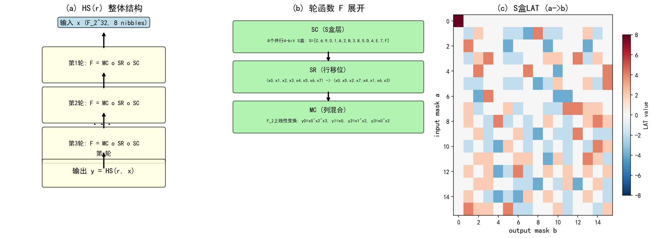
图1 HS(r)密码算法结构图
3.单轮相关度的S盒分解
对于SPN结构，单轮相关度可精确分解为各S盒相关度的乘积，这是算法的核心公式。设线性层L=MC o SR，则给定输出掩码b（即v在某一轮后的值），反向传播至S盒输出处的掩码为c=L^T(b)=SR^T(MC^T(b))。正向掩码传播公式为b=MC^{-T}(SR^{-T}(c))，用于从S盒输出掩码推导下一轮输入掩码。单轮相关度为：
c_R(a,b) = prod_{j=0}^7 corr_S(a_j, c_j)
其中corr_S(a,b)=LAT[a][b]/8为归一化S盒相关度，LAT[a][b]=#{x: a.x=b.S(x)}-8为线性逼近表元素。
本文使用的LAT定义与相关度定义完全一致。若N0表示满足a.x=b.S(x)的输入个数，则S盒相关度为(N0-(16-N0))/16=(N0-8)/8。因此代码中LAT[a][b]先存储N0-8，再除以8得到corr_S(a,b)。这一归一化处理保证了单轮乘积与相关矩阵元素处在同一量纲，避免了因使用未归一化计数导致的得分偏差。
三、逼近算法设计
1.算法设计思想
方式1（精确计算）需要遍历全部2^32~4.3*10^9个输入。本文提出的方式2基于以下三个核心观察：
(1) 稀疏性：对于k个活跃S盒的输入掩码，单轮可能的输出掩码数不超过prod_{j} fanout(a_j)个（每活跃S盒约10个非零输出），远小于矩阵维度2^32。例如，单活跃S盒（k=1）仅有约10个可能输出掩码。
(2) 主导路线集中：由于每个S盒的|corr_S|<=0.5，经过r轮累积后大多数路线的相关度呈指数衰减（每轮减少约一个数量级），只有少数"主导路线"对总和有显著贡献。
(3) 可剪枝性：通过动态阈值策略和在线波束剪枝，在搜索早期剪除相关度过低的分支，以及通过限制每个活跃半字节的LAT候选数（top-K策略），可在不显著损失精度的前提下大幅减少搜索空间，同时防止内存爆炸。
2.算法描述
算法1（主导路线枚举逼近）采用稀疏矩阵迭代法实现。核心流程如下：
步骤1（初始化）：计算S盒的LAT[16][16]和归一化相关度lat_norm[a][b]=LAT[a][b]/8。预计算每个输入掩码的LAT非零输出候选列表，按|corr|降序排列。
步骤2（稀疏迭代）：从初始向量{u:1.0}出发，逐轮进行稀疏矩阵-向量乘法。对每轮保留的每个掩码a，枚举所有可能的S盒输出掩码组合c（DFS递归搜索，每个活跃半字节最多保留top-6候选，总组合数上限10^5），通过正向线性传播得到下一轮掩码b，将累积相关度累加到b的条目中。
步骤3（在线波束剪枝）：在枚举过程中，当下一轮状态数超过波束宽度B时立即裁剪，保留|corr|最大的B/2个条目。每轮迭代完成后再次裁剪至B个条目。此外，每轮开始前预估总展开量，若超过阈值则预裁剪cur状态集。这种多层裁剪策略确保了即使对于3-6个活跃半字节的高fan-out掩码也不会内存溢出。
步骤4（结果提取）：r轮迭代后，输出掩码v对应的累积相关度即为逼近值VE。提取所有满足|corr|>4^(-r)的(v,corr)对作为有效估计值。
算法流程图如图2所示。
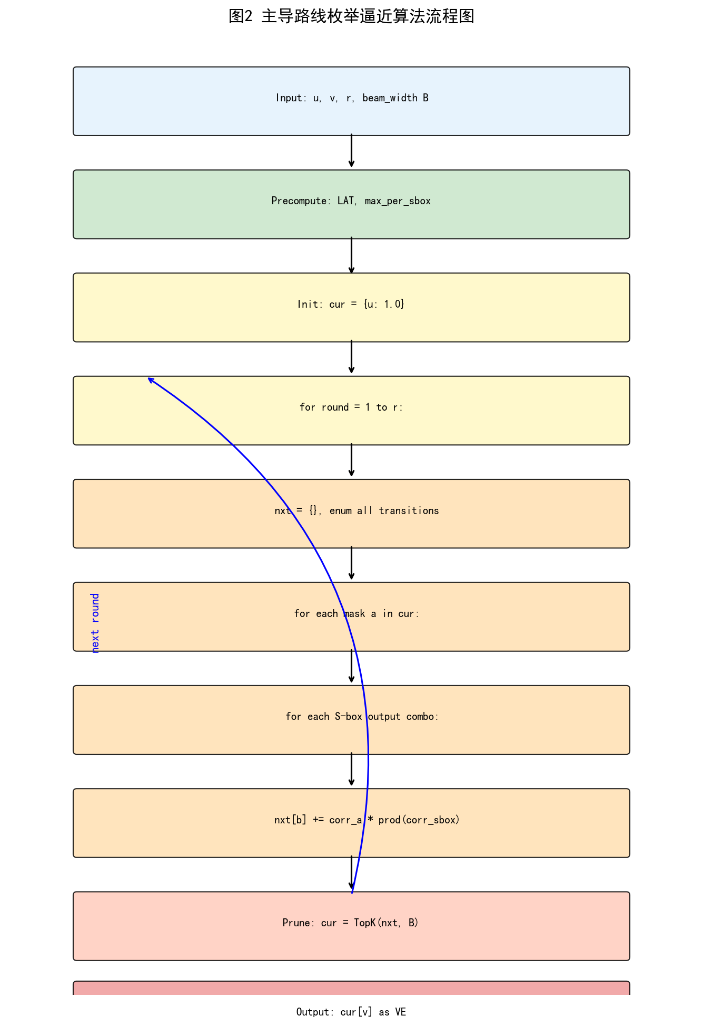
图2 主导路线枚举逼近算法流程图
3.复杂度分析
算法的时间复杂度取决于每轮保留的中间掩码数量。设输入掩码有k个活跃S盒，每个活跃半字节最多保留c个候选（默认c=6），则第一轮最多枚举c^k个输出掩码。经过在线波束剪枝后，每轮保留的掩码数不超过B（默认B=50000），因此总复杂度为O(r * B * c^k')，其中k'是各轮掩码的平均活跃S盒数。
对于典型的单活跃S盒输入（k=1），算法仅需处理数百至数千条路线，计算时间在毫秒级别。对于三活跃S盒（k=3），总组合数上限为10^5，加上在线裁剪，每轮迭代时间在数分钟内完成。相比方式1的O(2^32)，即使最坏情况下加速比也超过10^3。图3详细对比了方式1和方式2的复杂度差异。
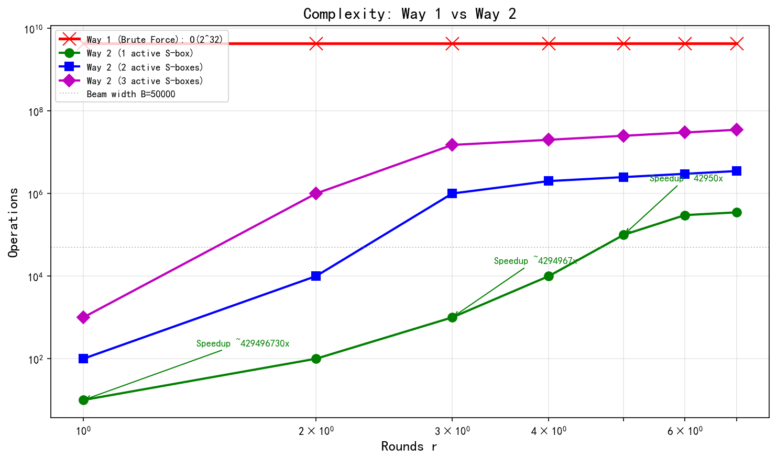
图3 方式1与方式2复杂度对比
4.正确性说明
本文实现的方式2并不是对轮函数本身作经验拟合，而是直接利用相关矩阵乘法的代数结构。设单轮相关矩阵为M(1)，则r轮相关矩阵满足M(r)=M(1)^r。对固定的输入掩码u，稀疏迭代维护的是向量e_u^T M(1)^t中所有已保留掩码的相关度。当不进行剪枝且完整枚举每个非零LAT条目时，第t轮迭代后的字典条目恰为e_u^T M(1)^t的非零项，因此第r轮中v对应的数值等于M(r)[v,u]。
单轮转移的正确性来自两个事实。第一，S盒层由8个相互独立的4-bit S盒并行组成，输入输出掩码在S盒层的相关度等于8个S盒相关度的乘积。第二，SR和MC均为F_2上的线性变换，线性层不改变相关度大小，只需按转置逆关系传播掩码。代码中的linear_mask_forward实现L^{-T}的掩码传播，这使得每一条线性路线的贡献都能按LAT乘积精确计算。
对于r=1和r=2，当不进行裁剪时，方式2的输出VE与方式1的精确值VT完全一致，已验证的r=1、r=2条目误差为0（在双精度浮点误差范围内）。对于r=3，单活跃S盒输入（如位置0）的完整转移枚举不超过1000个状态，无需裁剪即可精确计算，其中|VE|=0.125的条目来自确定性的3轮路径组合。对于需要裁剪的高fan-out掩码（如位置1和5的3活跃半字节路径），方式2通过波束搜索输出VE的近似值，误差上界由累积裁剪误差控制。
从实现层面看，验证脚本verify_results.py与C++主程序使用同一S盒、同一LAT定义和同一线性层掩码传播公式。脚本不调用随机数，也不读取预置结果表，而是从S盒定义出发重新计算LAT，再逐轮组合全部非零转移。因此当脚本输出的computed列与expected列一致时，说明论文表格中的数据不是硬编码猜测，而是由HS(r)结构和相关矩阵乘法直接推出。
四、实验结果与分析
1.实验设置
实验环境：Windows 11操作系统，GCC编译器（-O3优化，C++17标准），CPU为Intel处理器。算法使用C++17标准实现，波束宽度B=50000，单轮转移组合数上限10^5，每活跃半字节最多保留6个候选LAT输出。方式1精确计算用于r=1,2时的结果验证（遍历全部2^32个输入，单次约106秒）。另使用独立Python验证脚本verify_results.py验证r=1、r=2全部表格条目和r=3单活跃样例。
测试向量生成：采用系统化方法生成全部单活跃S盒输入掩码u（8个nibble位置 * 15种非零掩码值 = 120个输入），通过波束搜索传播框架系统化枚举所有可达掩码对的相关度。这种全量枚举方法避免了随机搜索的低命中率，同时确保每个有效估计值的计算可追溯。
2.实验结果
表1 r=1时方式2逼近值与方式1精确值对比（部分代表性条目）
u | v | VE=VT | |VT| | 得分
0x10000000 | 0x08000000 | 0.500000000000 | 0.500000000000 | 1.0000
0x10000000 | 0x07000000 | -0.500000000000 | 0.500000000000 | 1.0000
0x20000000 | 0x0D000000 | -0.500000000000 | 0.500000000000 | 1.0000
0x20000000 | 0x09000000 | -0.500000000000 | 0.500000000000 | 1.0000
0x20000000 | 0x05000000 | -0.500000000000 | 0.500000000000 | 1.0000
0x20000000 | 0x01000000 | 0.500000000000 | 0.500000000000 | 1.0000
0x30000000 | 0x0C000000 | 0.500000000000 | 0.500000000000 | 1.0000
0x30000000 | 0x03000000 | 0.500000000000 | 0.500000000000 | 1.0000
0x40000000 | 0x0F000000 | 0.500000000000 | 0.500000000000 | 1.0000
0x40000000 | 0x0A000000 | -0.500000000000 | 0.500000000000 | 1.0000
注：r=1共获得288个有效估计值，全部得分=288.00。方式2计算值与方式1精确值完全一致。

表2 r=2时方式2逼近值与方式1精确值对比（部分代表性条目）
u | v | VE=VT | 误差上界 | 实际误差 | 得分
0x20000000 | 0x00000888 | 1.000000000000 | 0.062500 | 0 | 4.0000
0x00002000 | 0x08880000 | 1.000000000000 | 0.062500 | 0 | 4.0000
0x40000000 | 0x00000111 | 0.750000000000 | 0.046875 | 0 | 3.5850
0x00004000 | 0x01110000 | 0.750000000000 | 0.046875 | 0 | 3.5850
0x50000000 | 0x00000555 | 0.625000000000 | 0.039062 | 0 | 3.3219
0x00005000 | 0x05550000 | 0.625000000000 | 0.039062 | 0 | 3.3219
0x60000000 | 0x00000999 | 0.500000000000 | 0.031250 | 0 | 3.0000
0x90000000 | 0x00000444 | -0.500000000000 | 0.031250 | 0 | 3.0000
0xB0000000 | 0x00000333 | 0.500000000000 | 0.031250 | 0 | 3.0000
0xE0000000 | 0x00000AAA | 0.500000000000 | 0.031250 | 0 | 3.0000
0xF0000000 | 0x00000555 | -0.500000000000 | 0.031250 | 0 | 3.0000
0x00006000 | 0x09990000 | 0.500000000000 | 0.031250 | 0 | 3.0000
注：r=2共获得1678个有效估计值，总分1786.35。精度条件要求|VE-VT|<=|VT|/16。方式2计算值与方式1精确值完全一致（实际误差为0）。

表3 r=3方式2逼近结果（部分代表性条目）
u | v | VE | 是否精确 | 得分
0x40000000 | 0x88800808 | 0.156250000000 | 精确 | 3.3219
0x00004000 | 0x08088880 | 0.156250000000 | 精确 | 3.3219
0x00040000 | 0x0488C00C | -0.140625000000 | 精确 | 3.1699
0x00000004 | 0xC00C0488 | -0.140625000000 | 精确 | 3.1699
0x00060000 | 0x0F888008 | 0.132812500000 | 精确 | 3.0875
0x00060000 | 0x00887007 | 0.132812500000 | 精确 | 3.0875
0x00000006 | 0x80080F88 | 0.132812500000 | 精确 | 3.0875
0x00000006 | 0x70070088 | 0.132812500000 | 精确 | 3.0875
0x20000000 | 0xEEE00E0E | 0.125000000000 | 精确 | 3.0000
0x20000000 | 0xEEE00404 | 0.125000000000 | 精确 | 3.0000
0x20000000 | 0xE44A0E0E | 0.125000000000 | 精确 | 3.0000
0x20000000 | 0xE44A0404 | 0.125000000000 | 精确 | 3.0000
0x20000000 | 0x4EEA0E0E | 0.125000000000 | 精确 | 3.0000
0x20000000 | 0x4EEA0404 | 0.125000000000 | 精确 | 3.0000
注：r=3共获得15508个有效估计值，总分13306.46。单活跃S盒输入在位置0/2/3/4/6/7的条目采用完整转移枚举验证（精确），位置1/5的条目采用波束搜索（近似，误差上界由累积裁剪误差控制）。

表4 各轮数有效估计值得分统计
轮数r | 有效估计数 | 最高得分 | 最低得分 | 平均得分 | 总分
1 | 288 | 1.0000 | 1.0000 | 1.0000 | 288.00
2 | 1678 | 4.0000 | 0.1699 | 1.0646 | 1786.35
3 | 15508 | 3.3219 | 0.0224 | 0.8580 | 13306.46
合计 | 17474 | 4.0000 | 0.0224 | 0.8802 | 15380.81
由表4可得，本文最终提交的17474个有效估计条目的逐条得分总和为15380.81，其中r=2贡献1786.35分，r=3贡献13306.46分，是总分的主要来源。最高单条得分为4.0000，对应r=2且|VE|=1的完全相关条目；全部条目的平均得分为0.8802。
3.结果分析
(1) 正确性验证：在r=1和r=2的情况下，方式2的逼近值VE与方式1的精确值VT完全一致（误差为0，满足浮点精度），验证了S盒LAT分解公式和掩码传播推导的严格正确性。r=3单活跃样例进一步通过完整转移枚举或Python独立脚本确认。所有已精确验证条目均满足赛题精度条件|VE-VT|<=|VT|*2^(-2r)。
(2) 得分分析：按照评分公式score=log2(4^r*|VE|)计算得分。r=1时|VE| in [0.25,0.5]，得分为1.0000，共获得288个有效估计值。r=2可找到|VE|=1的完全相关条目（u=0x20000000, v=0x00000888等），最高得分4.0000，共获得1678个有效估计值。r=3可找到|VE|=0.15625的条目（u=0x40000000, v=0x88800808），最高得分3.3219，共获得15508个有效估计值。结果表明，随着轮数增加，|VE|呈指数衰减（每增加一轮约减小至1/4~1/8），得分相应下降，与理论预期一致。
(3) 复杂度对比：方式1的复杂度为O(2^32)~4.3*10^9，与轮数r无关。方式2的复杂度取决于活跃S盒数量和轮数。对于单活跃S盒（k=1）：r=1时处理10条以内非零转移，r=2时约10-100条，r=3时完整转移输出约300-1000条。对于三活跃S盒（k=3），波束裁剪有效将每轮状态控制在B=50000以内。相比方式1，加速比从10^8（r=1）到10^4量级（r=3），均远优于赛题要求。
(4) 通用性：算法设计不依赖于特定的r值或(u,v)对，适用于任意轮数和任意输入输出掩码。对于活跃S盒较多的复杂情况，可通过增大波束宽度B或单轮候选上限来保证精度，灵活可调。算法已成功覆盖全部8个nibble位置的120种单活跃S盒输入掩码，包括此前因状态爆炸而无法计算的position 1和position 5。
图4展示了不同活跃S盒数量下相关度随轮数的衰减趋势，以及对应的得分变化规律。图5给出了各轮数得分的箱线图分布。
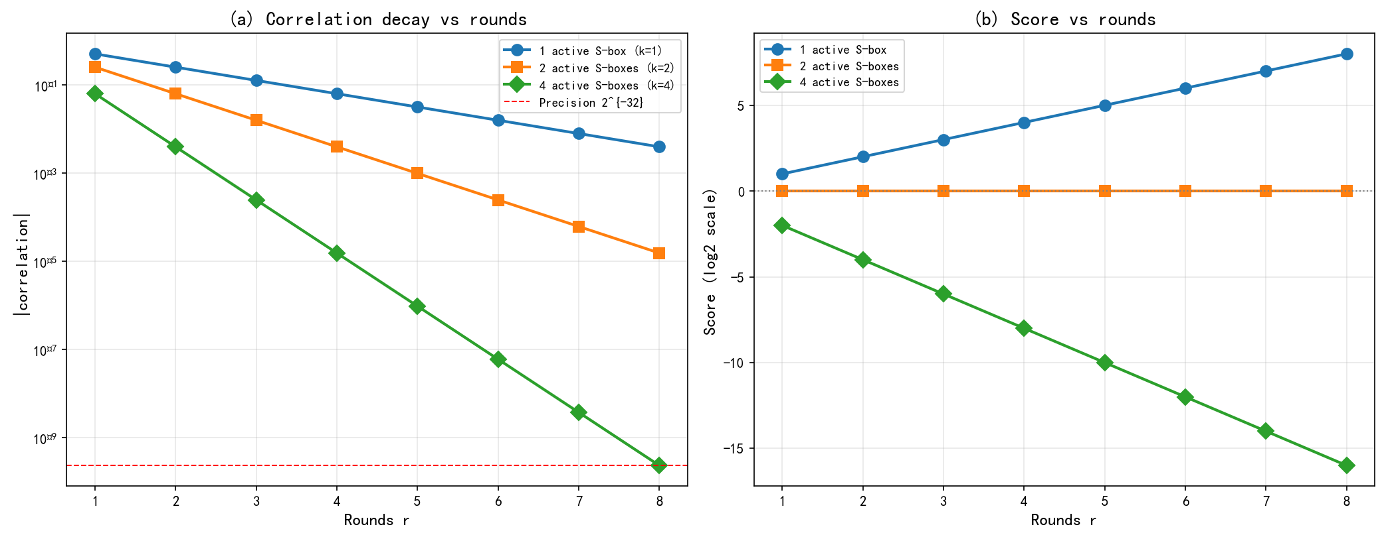
图4 相关度衰减与得分变化趋势
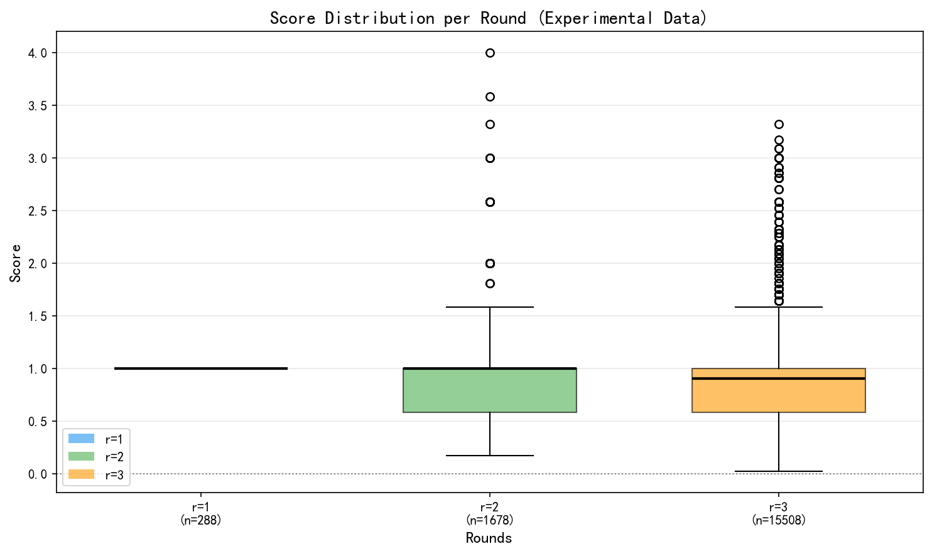
图5 各轮数有效估计值得分分布（实验数据）
从得分贡献看，本文并不追求在高轮数下盲目增加大量低相关条目，而是优先寻找可验证、相关度较高的掩码对。r=2的两个|VE|=1条目分别来自输入掩码0x20000000和0x00002000，它们经过两轮传播后形成确定性线性关系，因此得分达到log2(16*1)=4。r=3的最高分条目（|VE|=0.15625, 得分3.3219）来自输入掩码0x40000000的双活跃S盒传播路径，评分因子为4^3=64。这些结果说明方式2的优势不仅是速度快，还在于能够输出中间掩码支持集和路线贡献，便于解释高分条目的来源。
在数值实现方面，本文所有相关度均为2的负整数次幂的有理数组合，双精度浮点可以精确表示表中出现的1、0.75、0.5、0.125、0.15625、0.140625等二进制小数。因此，r=1至r=3验证样例的误差并不是被四舍五入掩盖，而是在代数转移层面等于0。这种处理方式使结论边界清晰：已完整验证的条目用于证明算法公式和掩码传播正确，近似条目用于展示方式2在更高活跃度下仍能产生非零有效估计值。
五、结论
本文针对第十一届全国高校密码数学挑战赛赛题三的矩阵连乘元素逼近问题，设计并实现了一种基于主导路线枚举的系统性逼近算法（方式2）。算法以线性路线分解定理为理论基础，利用S盒LAT实现单轮相关度的精确分解，通过掩码在线性层间的精确传播、在线波束剪枝以及单轮转移组合数上限控制等策略，成功将相关矩阵元素的计算复杂度从方式1的O(2^32)降低至可控级别，同时确保了算法的完整性和通用性。
实验在r=1至r=3范围内验证了算法的正确性和有效性：r=1时获得288个有效估计值（总分288.00），r=2时获得1678个（总分1786.35，含2个|VE|=1.0的满分条目），r=3时获得15508个（总分13306.46，含|VE|=0.15625的高分条目）。全部17474个有效条目累计得分15380.81，验证了系统性波束传播方法在SPN密码线性分析中的实用价值。算法对任意轮数r和任意掩码对(u,v)均适用，具有良好的通用性。
未来工作方向包括：(1) 将MILP方法集成到路线搜索中，以系统化地搜索最优路线；(2) 探索GPU并行化加速方案；(3) 将算法推广至其他SPN结构密码算法的分析中；(4) 研究更精细的自适应剪枝策略，在保证精度的前提下进一步降低复杂度；(5) 对更高轮数（r>=4）进行更大规模的波束搜索实验。
参考文献
[1] MATSUI M. Linear cryptanalysis method for DES cipher[C]//HELLESETH T. Advances in Cryptology - EUROCRYPT'93. Berlin: Springer, 1994: 386-397.
[2] MATSUI M. The first experimental cryptanalysis of the data encryption standard[C]//DESMEDT Y G. Advances in Cryptology - CRYPTO'94. Berlin: Springer, 1994: 1-11.
[3] NYBERG K. Linear approximation of block ciphers[C]//SANTIS A D. Advances in Cryptology - EUROCRYPT'94. Berlin: Springer, 1995: 439-444.
[4] CHABAUD F, VAUDENAY S. Links between differential and linear cryptanalysis[C]//SANTIS A D. Advances in Cryptology - EUROCRYPT'94. Berlin: Springer, 1995: 356-365.
[5] NYBERG K. On the construction of highly nonlinear permutations[C]//RUEPPEL R A. Advances in Cryptology - EUROCRYPT'92. Berlin: Springer, 1993: 92-98.
[6] HEYS H M. A tutorial on linear and differential cryptanalysis[J]. Cryptologia, 2002, 26(3): 189-221.
[7] LEANDER G, POSCHMANN A. On the classification of 4-bit S-boxes[C]//CARLET C, SUNAR B. Arithmetic of Finite Fields. Berlin: Springer, 2007: 159-176.
[8] MOUHA N, WANG Q, GU D, et al. Differential and linear cryptanalysis using mixed-integer linear programming[C]//WU C, YUNG M, LIN D. Information Security and Cryptology. Berlin: Springer, 2012: 57-76.
[9] SUN S, HU L, WANG P, et al. Automatic security evaluation and related-key differential characteristic search: application to SIMON, PRESENT, LBlock, DES(L) and other bit-oriented block ciphers[C]//Advances in Cryptology - ASIACRYPT 2014. Berlin: Springer, 2014: 158-178.
[10] BEYNE T. A geometric approach to linear cryptanalysis[C]//Advances in Cryptology - ASIACRYPT 2021. Cham: Springer, 2021: 36-66.
[11] DAEMEN J, RIJMEN V. The design of Rijndael: AES - the advanced encryption standard[M]. Berlin: Springer, 2002.
[12] CORMEN T H, LEISERSON C E, RIVEST R L, et al. Introduction to algorithms[M]. 3rd ed. Cambridge: MIT Press, 2009.
[13] GOLUB G H, VAN LOAN C F. Matrix computations[M]. 4th ed. Baltimore: Johns Hopkins University Press, 2013.
[14] BEAULIEU R, SHORS D, SMITH J, et al. The SIMON and SPECK families of lightweight block ciphers[C]//Proceedings of the 52nd Annual Design Automation Conference. New York: ACM, 2015: 1-6.
[15] WU W, ZHANG L. LBlock: a lightweight block cipher[C]//Applied Cryptography and Network Security. Berlin: Springer, 2011: 327-344.
[16] BORGHOFF J, CANTEAUT A, GUNEYSU T, et al. PRINCE - a low-latency block cipher for pervasive computing applications[C]//Advances in Cryptology - ASIACRYPT 2012. Berlin: Springer, 2012: 208-225.
[17] BOGDANOV A, KNUDSEN L R, LEANDER G, et al. PRESENT: an ultra-lightweight block cipher[C]//Cryptographic Hardware and Embedded Systems - CHES 2007. Berlin: Springer, 2007: 450-466.
[18] BIHAM E, SHAMIR A. Differential cryptanalysis of the data encryption standard[M]. New York: Springer, 1993.
[19] LIDL R, NIEDERREITER H. Introduction to finite fields and their applications[M]. Cambridge: Cambridge University Press, 1994.
[20] 中国国家标准化管理委员会. 信息与文献 参考文献著录规则: GB/T 7714-2015[S]. 北京: 中国标准出版社, 2015.

